Nome: Luciano dos Santos Cardoso Junior // 18207299

FIT5609-06501 (20221) - Melhoramento Genético Vegetal

Lista das espécies que vocês utilizam na alimentação.
- Milho (Zea mays)
- Arroz (Oryza sativa)
- Soja (Glycine max)
- Mandioca (Manihot esculenta)
- Feijão (Phaseolus vulgaris)
- Trigo (Triticum)
- Cacau (Theobroma cacao)
- Cebola (Allium cepa)
- Alho (Allium sativum)
- Tomate (Solanum lycopersicum)
- Alga (Porphyra)
- Gengibre (Zingiber officinale)
- Wasabi (Eutrema japonicum)
- Banana (Musa)
- Laranja (Citrus × sinensis)
- Limão (Citrus limon)
- Cebolinha (Allium schoenoprasum)
- Pimenta (Capsicum)
- Morango (Fragaria × ananassa)
- Pepino (Cucumis sativus)
- Palmito (Bactris gasipaes)
- Batata (Solanum tuberosum)

Acessar o Serviço Nacional de Proteção de Cultivares, escolher uma espécie e fazer uma breve descrição do que você encontrou.
CULTIVAR: BRS SARAKURA
NOME CIENTÍFICO DA ESPÉCIE: Capsicum annuum L. var. annuum (Pimenta)

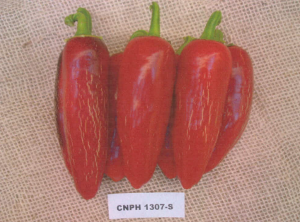

A cultivar apresenta alta picância de 58.000 de SHU (Que vai de 100 com os pimentões até a 15.000.000 com a Capsacina pura), Ela se encontra nos intervalos de uma pimenta malagueta.
Uniformidade no tamanho, que geralmente é de 10 Centímetros de Comprimento. Alta produtividade que é de 70 Toneladas por Hectare e a colheita pode ser de forma mecanizada com a produtividade de 50 toneladas por hectare.
Utiliza menos insumos para controle de pragas e doenças e está cultivar é mais apropriada para processamentos industriais.

Referencias
https://www.embrapa.br/en/hortalicas/negocios/pimenta-brs-sarakura
https://sistemas.agricultura.gov.br/snpc/cultivarweb/cultivares_protegidas.php

